

Prevención, minimización y manejo interno de residuos sólidos peligrosos.

**Breve descripción:**

Para prevenir y/o minimizar los residuos peligrosos dentro de una empresa, es necesario tener claro los proceso, actividades, insumos y materias primas que hacen parte de la planta de producción, con esa información se pueden realizar diferentes análisis y estrategias para llegar a ese objetivo de minimizar los residuos. Por otro lado, pero hacia el mismo objetivo, la empresa se debe comprometer con el buen manejo interno de estos residuos, su alistamiento, rotulado y etiquetado, movilización interna y almacenamiento.

__________________________________________________________________

**Septiembre 2024**

Tabla de contenido

Introducción 1

1. Prevención y minimización 2

1.1. ¿Qué es un residuo peligroso? 2

1.2. ¿Qué es un plan de gestión integral de residuos peligrosos? 2

1.3. Identificación de fuentes de generación 5

1.4. Clasificación e identificación de características de peligrosidad 13

1.5. Cuantificación de la generación 16

1.6. Alternativas de prevención y minimización. 21

2. Manejo interno de los residuos sólidos peligrosos 23

2.1. Procedimiento 23

2.2. Aspectos para tener en cuenta 24

2.3. Contingencias en manejo de residuos peligrosos 34

Síntesis 39

Material complementario 40

Glosario 41

Referencias bibliográficas 42

Créditos 43

# Introducción

En el siguiente video se presenta la introducción al componente, en el cual se tratarán temas de prevención y minimización de los residuos peligrosos.

1. Prevención, minimización y manejo interno residuos sólidos peligrosos

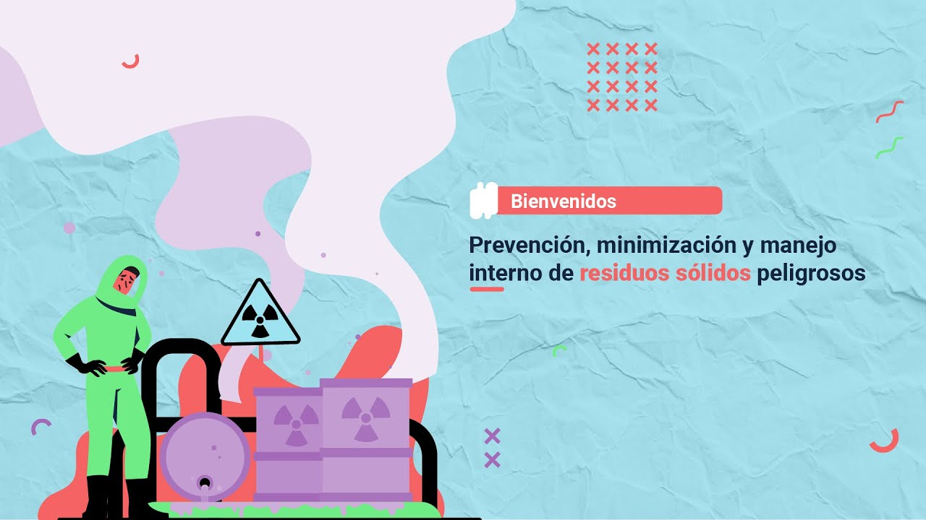

[Enlace de reproducción del video](https://www.youtube.com/watch?v=sVXc6R_kd40)

|  |
| --- |
| Síntesis del video: Prevención, minimización y manejo interno residuos sólidos peligrosos |
| La prevención, minimización y manejo interno de residuos sólidos peligrosos son aspectos cruciales en la gestión ambiental de las empresas. Estos residuos, compuestos por elementos que pueden causar daño a la salud humana o al medio ambiente debido a sus características intrínsecas, requieren la implementación de estrategias específicas para mitigar sus impactos negativos. Es fundamental que las organizaciones desarrollen e implementen acciones para prevenir la generación de estos residuos y minimizar su producción. Para lograr un manejo interno eficaz, se deben considerar procesos esenciales como el acondicionamiento, etiquetado, movilización y almacenamiento de los residuos peligrosos. Estos procesos son necesarios para garantizar un manejo eficiente antes de la entrega responsable a los gestores autorizados. A través de una lectura consciente y la revisión del material de apoyo, los aprendices podrán comprender, apropiar y dominar las técnicas y procesos requeridos para desempeñar su labor como supervisores y gestores de residuos sólidos peligrosos, contribuyendo así a la protección de la salud y del medio ambiente. |

# Prevención y minimización

## ¿Qué es un residuo peligroso?

Según la Universidad Pedagógica Nacional un residuo peligroso es aquel que por sus características intrínsecas puede causar daño a la salud humana o al ambiente. Algunas características que otorgan a un residuo el rango de peligroso son:

1. Características de los residuos peligrosos

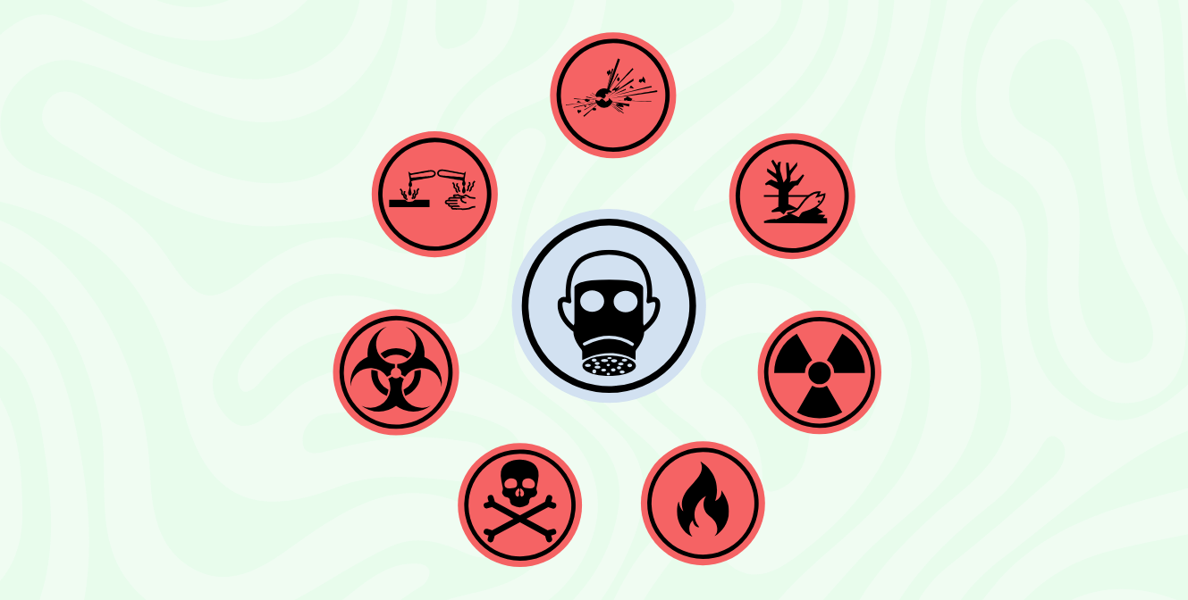

El diagrama describe características de residuos peligrosos, como: explosivo, infeccioso, tóxico, inflamable, reactivo, eco tóxico y corrosivo.

## ¿Qué es un plan de gestión integral de residuos peligrosos?

De acuerdo con la normatividad ambiental vigente (Decreto 4741 de 2005) los generadores de residuos peligrosos deben elaborar un plan de gestión integral de los residuos peligrosos.

* Tendiente a prevenir y minimizar la generación de residuos peligrosos (RESPEL).
* Se debe documentar:
  + Las características de peligrosidad.
  + La cantidad de RESPEL generados.
  + El manejo que se le hace a los RESPEL.

De acuerdo con los lineamientos para elaborar un Plan de Gestión Integral de Residuos Peligrosos (PGIRESPEL) **(Ministerio de Ambiente, Vivienda y Desarrollo Territorial, 2005)**, estos planes deben contemplar los siguientes componentes:

1. Prevención y minimización.
2. Manejo interno ambientalmente seguro.
3. Manejo externo ambientalmente seguro.
4. Ejecución, seguimiento y evaluación del plan.

La organización debe generar todos los lineamientos, instructivos, programas o medidas tendientes para cumplir con estos cuatro componentes.

**Objetivos y metas**

**Objetivos**

Son los propósitos que se quieren cumplir con el PGIRESPEL y deben estar orientados a todos los componentes de este.

1. Viables
2. Coherentes con la organización
3. Reales
4. Que se puedan cumplir

**Metas**

Son los medios para alcanzar los objetivos y deben estar en términos de cantidad y tiempo.

1. Características de las metas

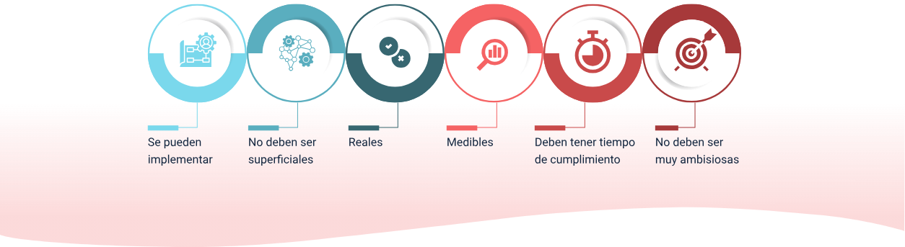

El diagrama menciona que las características de las metas deben cumplir con ciertos criterios esenciales para su efectividad. Las metas se pueden implementar, lo que significa que deben ser alcanzables y prácticas dentro de un contexto específico. Además, no deben ser superficiales, es decir, deben tener un propósito significativo y no quedarse en lo superficial. Es importante que las metas sean reales, lo que implica que deben estar basadas en posibilidades concretas, y también medibles, para que se pueda evaluar su progreso y cumplimiento. Otro aspecto clave es que las metas deben tener un tiempo de cumplimiento, estableciendo un plazo claro para su logro. Finalmente, las metas no deben ser muy ambiciosas, lo que sugiere que es necesario mantener un equilibrio entre el desafío y la realidad, evitando establecer metas que resulten inalcanzables o excesivamente optimistas.

Teniendo en cuenta las características de los objetivos y las metas se pueden tomar como ejemplo las siguientes relaciones:

**Objetivo:** Reducir la cantidad de RESPEL que se envía a incineración.

* **Meta:** Gestionar la devolución del 10% de envases al proveedor en cuatro meses.

**Objetivo:** Disminuir los kilos de trapos que se generan en la impresión de libros.

* **Meta:** Reducir al 5% los trapos contaminados que se generan en el área de impresión, en seis meses.

## Identificación de fuentes de generación

Una fuente es el lugar donde se genera el residuo peligroso y los diferentes tipos de fuentes dependen del origen de generación, teniendo en cuenta esto el Ministerio de Ambiente, Vivienda y Desarrollo Territorial, 2007 nos presenta los siguientes tipos de fuentes:

1. Fuentes generadoras

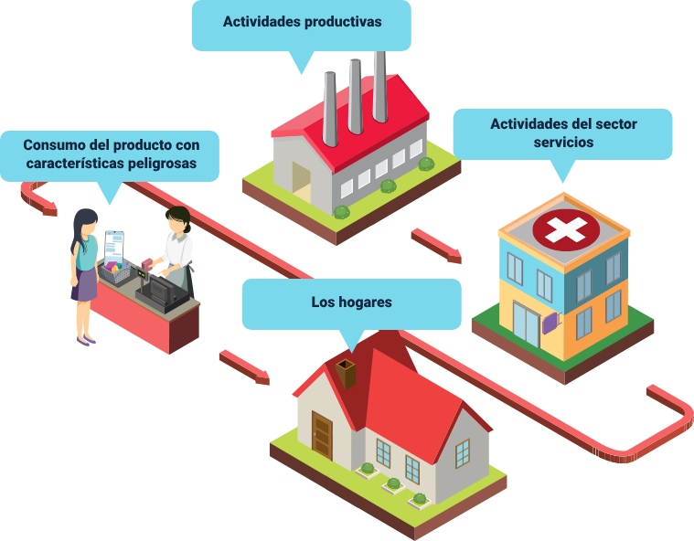

La imagen presenta cuatro ejemplos visuales que ilustran fuentes generadoras de **RESPEL** (residuos peligrosos):

1. **Actividades productivas**, que hacen referencia a los procesos industriales o manufactureros que generan residuos peligrosos en la producción de bienes.
2. **Actividades del sector servicios**, donde se incluyen aquellos servicios que también generan residuos peligrosos, como la salud o el mantenimiento.
3. **Consumo de productos con características peligrosas**, que se enfoca en los productos que, por sus propiedades, generan residuos nocivos después de su uso, como baterías o productos químicos.
4. **Hogares**, que señala la generación de RESPEL desde el ámbito doméstico, como el uso de productos de limpieza o electrónicos que pueden convertirse en residuos peligrosos.

Para identificar fuentes generadoras de RESPEL y etapas donde podrían encontrarse, es importante revisar todo el proceso productivo y las áreas de soporte siguiendo cada uno de los siguientes pasos:

* Analizar paso a paso de todos los procesos que se den en la compañía.
* Las características de peligrosidad.
* Identificar procesos y sitios de generación de residuos peligrosos.
* Identificar las materias primas y productos que tienen relación o inciden en la generación de residuos peligros.
* Revisar las áreas de soporte.
* Relacionar la generación de residuos con la producción de bienes y/o servicios.
* Cuantificar los residuos generados y los productos, bienes y/o servicio.

continuación se presentan ejemplos sobre la manera de realizar el análisis de las fuentes generadoras de RESPEL:

**Ejemplo 1.**

1. Proceso productivo empresa del sector alimentario

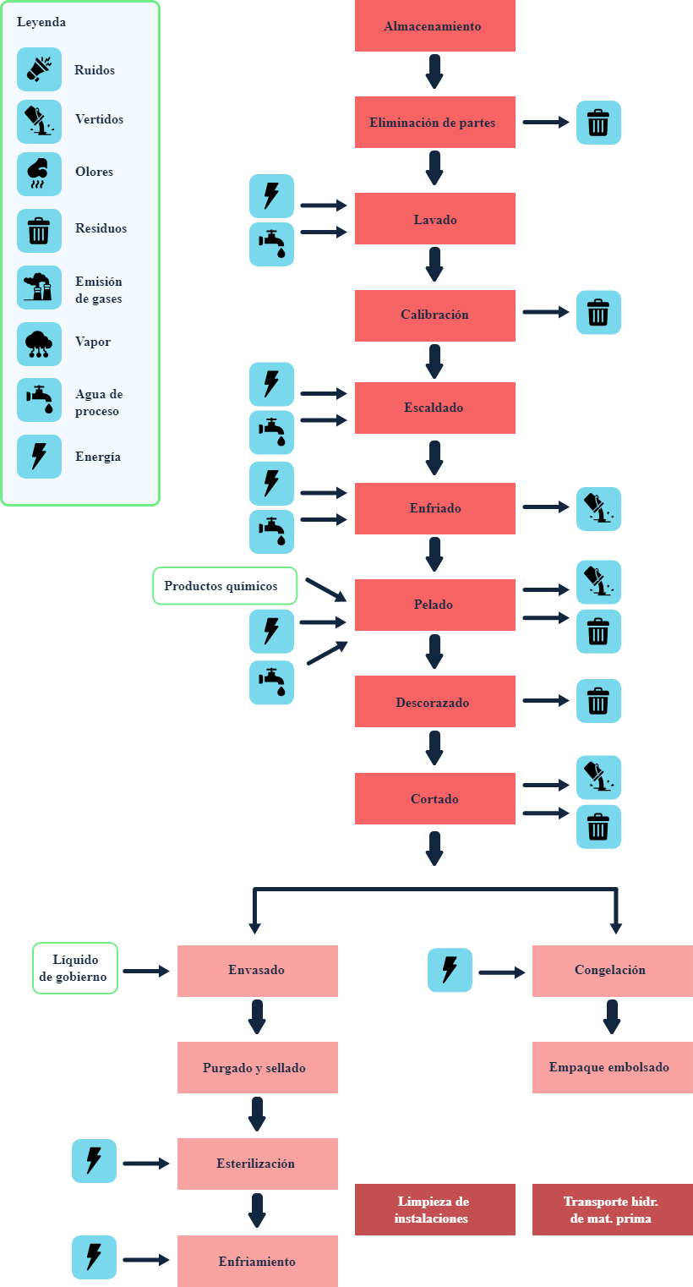

Fuente: Instituto Tecnológico agroalimentario, s.f.

La imagen presenta un proceso de producción que incluye varias etapas y sus impactos ambientales, los cuales están representados en una leyenda a la izquierda. Los símbolos en la leyenda indican las siguientes categorías: ruidos, vertidos, olores, residuos, emisión de gases, vapor, agua de proceso y consumo de energía. El proceso comienza con el **almacenamiento** y pasa por la **eliminación de partes**, generando residuos. Posteriormente, se realizan las etapas de **lavado**, **calibración**, **escaldado** y **enfriado**, que requieren tanto energía como agua de proceso. En estas fases se generan residuos y vertidos.

El proceso continúa con el **pelado**, **descorazado** y **cortado**, donde también se producen residuos y vertidos. En esta etapa se utilizan productos químicos para facilitar algunas de las operaciones. Luego, el flujo avanza hacia el **envasado**, seguido del **purgado y sellado**, la **esterilización**, que consume energía, y el **enfriamiento**. Finalmente, el proceso concluye con la **congelación** y el **empaque embolsado**.

A lo largo de todo el proceso, se destaca el uso de recursos como el agua, la energía y productos químicos, y se generan varios tipos de residuos, tanto sólidos como líquidos, en casi todas las fases. Además, se incluye un flujo de **líquido de gobierno**, que parece influir en una etapa específica del proceso, junto con otras actividades como la **limpieza de instalaciones** y el **transporte hidráulico de materia prima**.

Al diagramar el proceso productivo es posible Identificar etapas de generación de residuos peligrosos, se debe garantizar que se contemplan todas las actividades de la organización.

**Ejemplo 2.**

1. Identificación de materias primas y productos. Cervecería

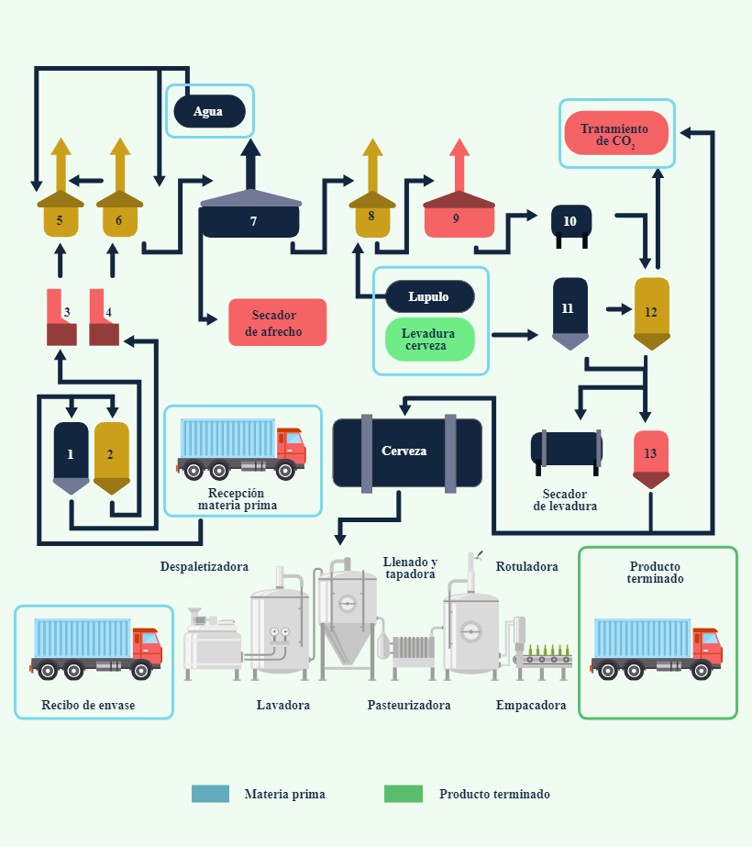

Fuente: Tomado de Quintero, (2009).

El diagrama de flujo describe el proceso de elaboración y empacado de cerveza. Comienza con la recepción de las materias primas, que incluye agua, cebada malteada, lúpulo y levadura (etapas indicadas en rectángulos azules). Luego, la cebada malteada se muele en la etapa de molienda. Posteriormente, el grano molido se mezcla con agua caliente en el proceso de macerado, lo que permite extraer los azúcares fermentables. Después, la mezcla se hierve junto con el lúpulo, lo que agrega sabor y conserva la cerveza. A continuación, se realiza la fermentación añadiendo levadura a la mezcla, lo que transforma los azúcares en alcohol y gas carbónico. Finalmente, la cerveza pasa por un proceso de maduración y se empaca, lo que da lugar al producto terminado, representado en un rectángulo verde.

Al diagramar el proceso productivo es posible identificar las materias primas y productos que tienen relación o inciden en la generación de residuos peligros.

**Ejemplo 3.**

1. Actividades y residuos generados. Mecánica automotriz

| Actividades de mantenimiento | Residuos generados |
| --- | --- |
| Cambio de aceites y filtros. | Aceite quemado, filtros usados, trapos y estopas |
| Lubricación | Lubricantes usados, trapos y estopas |
| Cambio de frenos | Pastas, bandas, trapos y estopas |
| Sincronización | No hay generación de RESPEL |
| Suspensión y dirección | Trapos y estopas, grasa |
| Cambio de llantas | Llantas usadas, trapos y estopas |

Fuente: Tomado de Gonzáles y Gómez, (2010)

**Ejemplo 4.**

Al tomar cada actividad realizada por separado, se pueden analizar más eficazmente los residuos generados en cada una de ellas.

1. Plano físico de la empresa. Sector salud

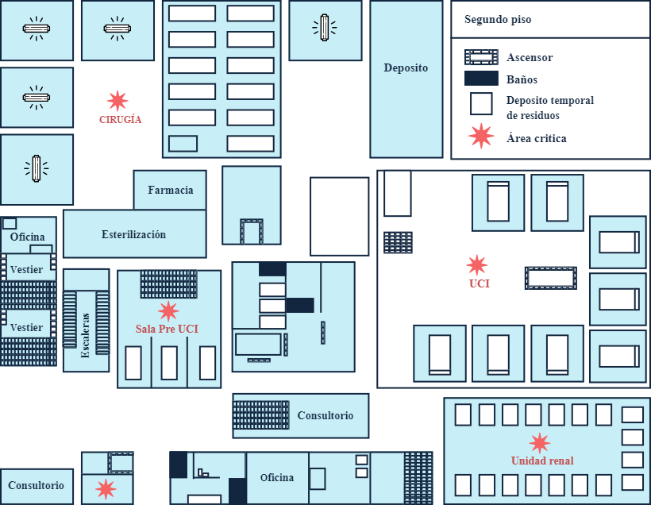

Fuente: Tomado de CCB - SDA (2006)

Se describen en el plano del hospital las diversas áreas, destacadas en rojo, que indican los espacios donde se generan residuos, los cuales varían según la actividad que se lleve a cabo en cada zona. Este sistema de codificación permite identificar rápidamente las áreas críticas para la gestión adecuada de desechos.

## Clasificación e identificación de características de peligrosidad

**Corrosivo**

Son sustancias y preparados que, en contacto con tejidos vivos pueden ejercer una acción destructiva de los mismos.

**Explosivo**

Las sustancias y preparados que, incluso en ausencia de oxígeno del aire, puedan reaccionar de forma exotérmica.

**Inflamable**

Son aquellas sustancia o productos que tienen la capacidad de entrar en combustión, es decir de arder.

**Comburente**

Son sustancias y preparados que, en contacto con otras sustancias, en especial con sustancias inflamables, produzcan una reacción fuertemente exotérmica.

**Irritante**

Son aquellas sustancias o preparados no corrosivos que, por contacto inmediato, prolongado o repetido con la piel o mucosas, pueden provocar una reacción inflamatoria.

**Tóxico**

sustancias y preparados que, por inhalación, ingestión o penetración cutánea en pequeñas cantidades puedan provocar efectos agudos o crónicos e incluso la muerte.

**Cancerígenos, mutágenos y teratógenos**

Las sustancias y preparados que, por inhalación, ingestión o penetración cutánea, puedan producir cáncer o aumentar su frecuencia

**Peligrosos para el medio ambiente**

El contacto de esa sustancia con el medio ambiente puede provocar daños al ecosistema a corto o largo plazo.

1. Clasificación e identificación de características de peligrosidad

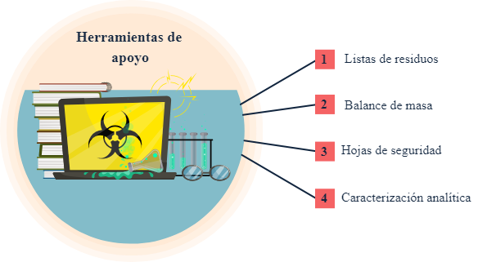

El diagrama presenta cuatro herramientas clave para identificar características de peligrosidad en materiales y residuos. Las **listas de residuos** recopilan materiales considerados peligrosos según normativas. El **balance de masa** evalúa las entradas y salidas de materiales para determinar residuos generados. Las **hojas de seguridad** ofrecen información sobre riesgos y manejo de sustancias, y la **caracterización analítica** realiza análisis para identificar propiedades peligrosas. Estas herramientas son fundamentales para la gestión segura de residuos.

**Listas de residuos**

Las listas de residuos son una herramienta valiosa para identificar si un residuo es peligroso o no. En el Anexo I y II del Decreto 4741 de 2005 se encuentran los listados de los residuos peligroso con su respectivo código.

Ejemplo: en una fábrica de pintura se generan envases con trazas de barniz, de acuerdo con el Anexo 1 estaría clasificado como:

Y12 Desechos resultantes de la producción, preparación y utilización de tintas, colorantes, pigmentos, pinturas, lacas o barnices.

**Balance de masa**

Teniendo como principio que las entradas en un proceso me van a generar unos productos y residuos, si se identifica en un balance de masas que residuos se tienen, se pueden consultar las listas de residuos peligrosos y verificar la peligrosidad de estos.

1. Ingresos para un balance de masa

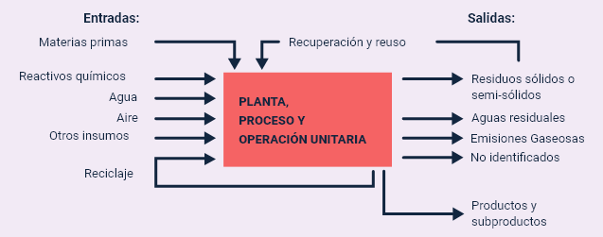

Fuente: Estrucplan, 2006

Diagrama presenta las entradas y salidas de una planta. Las entradas incluyen materias primas, reactivos químicos, agua, aire y otros insumos. Las salidas consisten en residuos sólidos o semi-sólidos, aguas residuales, emisiones gaseosas, productos y subproductos, así como flujos no identificados.

**Hojas de seguridad**

Las hojas de seguridad identifican que característica de peligrosidad contiene la sustancia y de esta forma la podemos identificar y clasificar.

**Caracterización analítica**

La caracterización analítica ayuda a determinar las características de peligrosidad de una sustancia.

**Resolución 0063 de 2024**

Por la cual se adoptan los métodos de muestreo y ensayo para determinar las características de peligrosidad en los residuos, se establecen otras disposiciones.

## Cuantificación de la generación

**Cuantificar los residuos generados en kilogramos**

Para realizar este proceso, se debe escoger el instrumento de preferencia, lo importante es garantizar que siempre este calibrado, cabe resaltar que para manipular los residuos peligrosos se deben utilizar los elementos de protección personal, los cuales se especifican en las hojas de seguridad y son suministrados juntos con las instrucciones del área de seguridad y salud en el trabajo.

1. Proceso de cuantificación

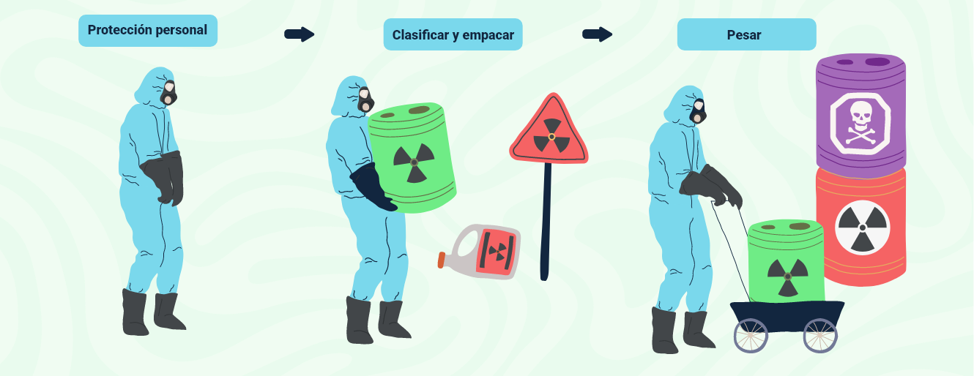

Describe la secuencia de acciones para el proceso de cuantificación: 1. Uso de elementos de protección personal. 2. Clasificación de materiales. 3. Empaque adecuado. 4. Pesado de los elementos.

**Llevar registros mensuales sobre la cantidad generada**

1. Categoría de generadores de RESPEL

| Categoría | Generación de residuos o derechos peligrosos* |
| --- | --- |
| Gran generador | ≥ 1000 kg/mes RESPEL generados |
| Mediano generador | ≥ 100 kg/mes RESPEL generados < 1000 kg/mes |
| Pequeño generador | ≥ 10 kg/mes RESPEL generados < 100 kg/mes |

* Promedio ponderado y media móvil de los últimos seis meses de las cantidades pesadas.
* Facilita al generador clasificarse en las categorías establecidas por el Decreto 4741 de 2005.
* Ayuda a monitorear el cumplimiento de los objetivos y metas.

**Cálculo del promedio y media móvil**

1. Categoría de generadores de RESPEL

| Mes | Envases con barniz (kg/mes) | Aceite usado (kg/mes) | Total RESPEL (kg/mes) |
| --- | --- | --- | --- |
| Enero | 120 | 560 | 680 |
| Febrero | 115 | 320 | 435 |
| Marzo | 105 | 415 | 520 |
| Abril | 125 | 261 | 386 |
| Mayo | 210 | 604 | 814 |
| Junio | 120 | 560 | 680 |
| Julio | 125 | 452 | 577 |
| Agosto | 120 | 560 | 680 |
| Septiembre | 108 | 694 | 802 |
| Octubre | 215 | 613 | 828 |
| Noviembre | 204 | 471 | 675 |
| Diciembre | 136 | 521 | 657 |

caption Total RESPEL generados en el año 7514 kg

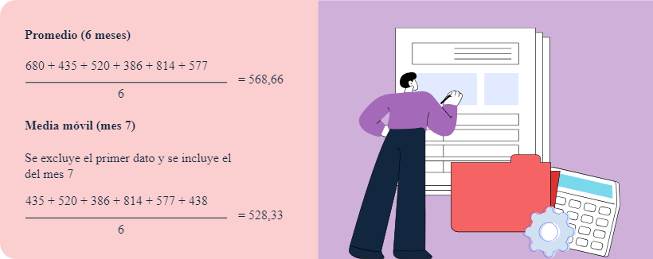

La imagen contiene un cálculo para:

1. **Promedio de 6 meses:**

* Datos: 680, 435, 520, 386, 814, 577
* Cálculo: (680+435+520+386+814+577) /6=568,66(680 + 435 + 520 + 386 + 814 + 577) / 6 = 568,66(680+435+520+386+814+577) /6=568,66

1. **Media móvil (Mes 7):**

* Excluye el primer dato (680) y se incluye el dato del mes 7 (438).
* Nuevos datos: 435, 520, 386, 814, 577, 438
* Cálculo: (435+520+386+814+577+438) /6=528,33(435 + 520 + 386 + 814 + 577 + 438) / 6 = 528,33(435+520+386+814+577+438) /6=528,33

1. Cuantificación RESPEL

| Mes | Total RESPEL (kg/mes) | Media móvil (kg/mes) |
| --- | --- | --- |
| Enero | 680 | - |
| Febrero | 435 | - |
| Marzo | 520 | - |
| Abril | 386 | - |
| Mayo | 814 | - |
| Junio | 577 | - |
| Julio | 438 | 528,83 |
| Agosto | 802 | 589,50 |
| Septiembre | 702 | 619,83 |
| Octubre | 828 | 693,50 |
| Noviembre | 675 | 670,33 |
| Diciembre | 657 | 683,66 |

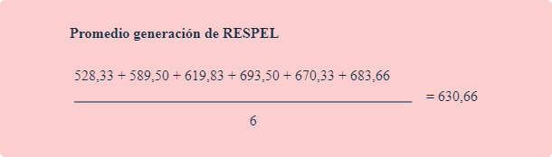

La imagen describe el promedio de generación de RESPEL

528,33+589,50+619,83+693,50+670,33+683,66/6=630,66

## Alternativas de prevención y minimización.

Prevenir es tratar de evitar la generación de residuos peligrosos, a través de alternativas como la sustitución de las materias primas y una producción más limpia. Por su parte, minimizar es disminuir la generación de residuos a través de prácticas como reducir, recuperar, reusar, reciclar. En la siguiente figura se diagraman ambas definiciones:

1. Alternativas.

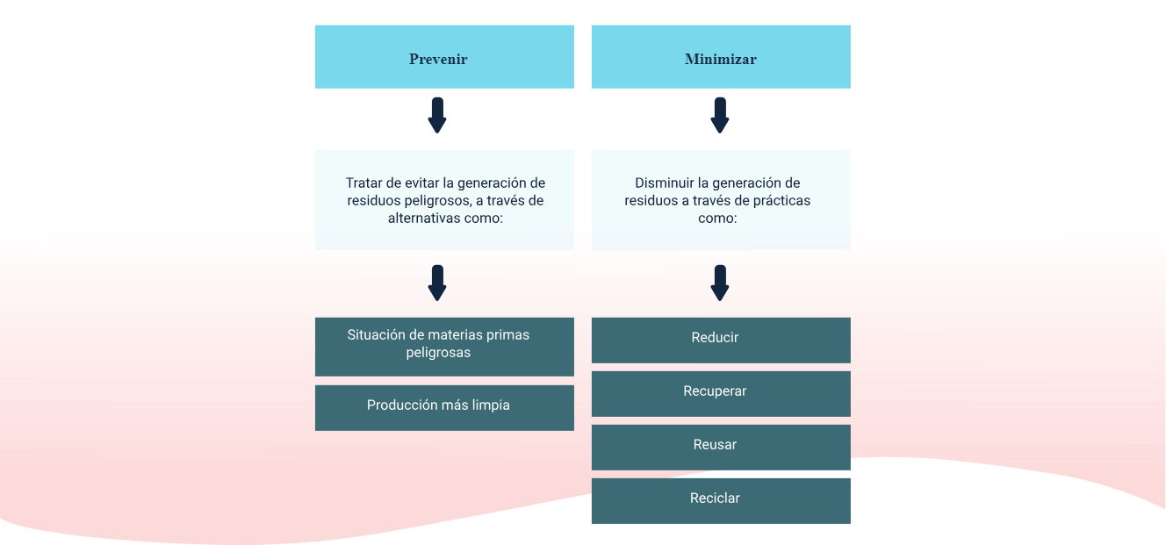

El diagrama presenta dos líneas de flujo que definen dos conceptos clave en la gestión de residuos peligrosos.

1. **Prevenir:** Este término se refiere a las acciones tomadas para evitar la generación de residuos peligrosos desde su origen. Se destacan alternativas como la sustitución de materias primas peligrosas y la implementación de prácticas de producción más limpias. El objetivo es eliminar la posibilidad de que se produzcan residuos tóxicos desde el inicio del proceso.
2. **Minimizar:** Este concepto implica la reducción de la cantidad de residuos generados. Se mencionan prácticas específicas que contribuyen a este objetivo, tales como reducir el uso de materiales, recuperar productos que pueden ser reutilizados, reusar artículos en lugar de desecharlos y reciclar aquellos materiales que ya no son útiles. La idea es disminuir el impacto ambiental de los residuos que inevitablemente se generan.

Al realizar algunas modificaciones en diferentes etapas del proceso productivo, es posible prevenir y minimizar el riesgo de los residuos peligrosos sobre la salud y el medio ambiente. A continuación, se ejemplifican varias modificaciones:

* **Equipos**

Cambio a equipos más eficientes.

Mejoramiento de la eficiencia de equipos a través de revisiones o con la ayuda de accesorios o equipos auxiliares.

* **Materias primas**

Cambio a materias primas e insumos menos peligrosos.

Estudiar alternativas de rehusó y ahorro de materias primas.

* **Procesos**

Mejorar las prácticas operacionales.

Modificación de procesos para recuperación de materiales.

Fuente: Información tomada de Novotec consultores, 2012

# Manejo interno de los residuos sólidos peligrosos

El manejo interno de residuos sólidos peligrosos se refiere a las prácticas y procedimientos implementados dentro de una organización para gestionar adecuadamente estos residuos desde su generación hasta su disposición final. Es recomendable que se documenten todos los procedimientos relacionados con el manejo interno de los Residuos peligrosos teniendo en cuenta la normatividad vigente.



## Procedimiento

1. Procedimiento manejo interno residuos peligrosos

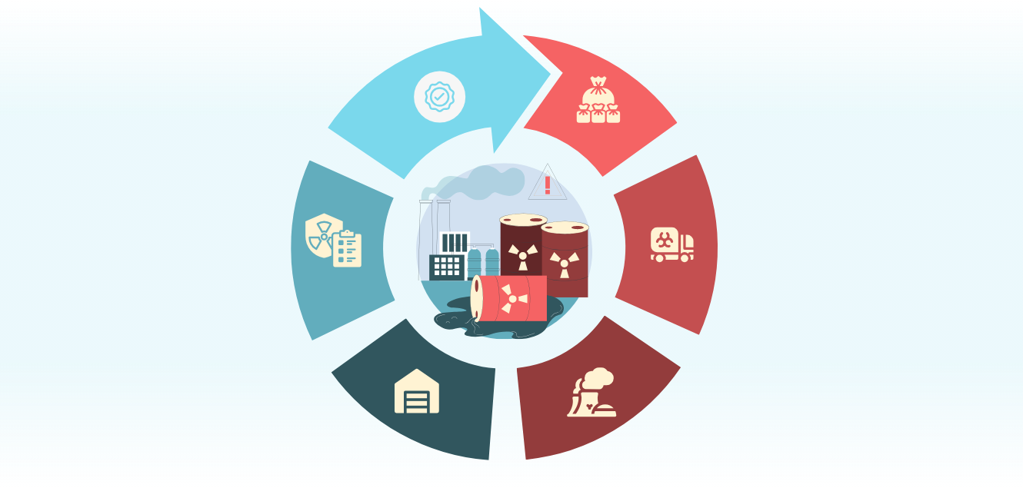

La imagen presenta el ciclo de manejo interno de residuos consta de varias etapas clave. Primero, se realiza la recolección en el punto de generación, donde se recogen los residuos en su lugar de origen. Luego, los residuos son movilizados internamente para su procesamiento. Posteriormente, se lleva a cabo el acondicionamiento, preparando los residuos para el almacenamiento seguro. Finalmente, se implementan las medidas de entrega al transportador para asegurar su traslado adecuado a su destino final.

**Objetivos y metas**

Los objetivos y metas deben estar orientados a:

1. Mejorar condiciones de almacenamiento de los residuos.
2. Reducir costos por fugas o derrames de residuos.
3. Cumplir con la normatividad en salud ocupacional y seguridad industrial.
4. Disminuir riesgos de exposición de los trabajadores que manejan residuos.

## Aspectos para tener en cuenta

Para el adecuado manejo interno de los residuos peligros se pueden considerar varios aspectos para tener en cuenta:

1. Manejo interno de residuos peligrosos. Aspectos

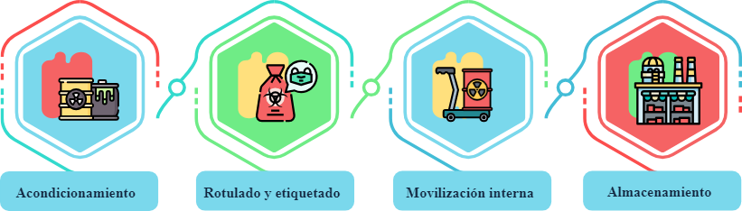

La figura ilustra los aspectos clave del manejo interno de residuos: el acondicionamiento, que implica preparar los residuos para su manejo; el rotulado y etiquetado, que asegura la identificación adecuada de los materiales; la movilización interna, que se refiere al transporte de residuos dentro de la instalación; y el almacenamiento, donde se guardan los residuos de forma segura hasta su disposición final.

**Acondicionamiento**

Para realizar el envasado, embalado o alistamiento de los residuos peligrosos debe hacerse una correcta y segura manipulación de estos. A continuación, se revisarán condiciones de manipulación:

* Se debe conocer y manejar la información de las hojas de seguridad relacionada con las condiciones de manipulación, almacenamiento y disposición. Esta información debe relacionarse con las características químicas de los residuos.
* En la manipulación de residuos peligrosos se debe mantener de manera constante el uso de elementos de protección personal por parte del personal encargado. Esto incluye pesaje, manipulación, transvasado, embalado, carga y transporte dentro y fuera del lugar de almacenamiento.
* Entre los elementos de protección personal se debe contar con: protección ocular, guantes resistentes a químicos, botas o cubiertas resistentes a químicos, máscaras con purificadores, traje de protección.
* Se debe mantener continuamente capacitado el personal para que realice una operación segura y correcta de los residuos peligrosos.
* Las personas que manipulen residuos peligrosos deben lavarse y cambiarse de indumentaria antes de ingerir alimentos.
* El personal debe ser capaz de identificar los riesgos relacionados con la manipulación, almacenamiento y transporte de los residuos.
* Se debe mantener etiquetados los residuos peligrosos en el almacén.
* Los contenedores a los que aplique deben permanecer herméticamente cerrados.
* Los contenedores de los residuos peligrosos deben ser continuamente inspeccionados para verificar el límite de su capacidad.
* En caso de sucederse un derrame de residuos peligrosos se debe airear el área y contener la expansión del derrame a través de la construcción manual de un dique.
* En caso de derrames pequeños o goteos se debe colocar recipientes para recolectar el residuo.

**Envasado de los residuos peligrosos**

Los residuos peligrosos deben depositarse en contenedores apropiados según el estado físico, características de peligrosidad, el volumen generado y compatibilidad con otros residuos, estos envases deben cumplir con:

* El material del contenedor debe ser compatible con el residuo, para conocerlo debe revisarse con cuidado la hoja de seguridad.
* Debe tener durabilidad, resistencia a golpes y a manipulación.
* Los contenedores no deben originar pérdidas al ser manipulados.
* El espesor del material del contenedor debe soportar la manipulación, el traslado y no representar riesgo de filtraciones.

**Acondicionamiento**

Según el Decreto 1609 de 2002, los envases y embalajes deben estar rotulados y etiquetados según la Norma Técnica Colombiana NTC 1692. Los residuos no se deben identificar en el momento en que el gestor hace el retiro de ellos.

* Se deben utilizar etiquetas de riesgo en envases y embalajes: identificación del residuo, datos del generador, código de identificación del residuo y riesgos que representa el residuo.
* Tamaño de la etiqueta 10 x 10 cm y estar fijada sobre el envase o el contenedor.
* Los envases y embalajes deben estar rotulados y etiquetados de forma clara, legible e indeleble.
* El etiquetado debe identificar el residuo, tipo de peligro, alertar el manejo, transporte, las medidas de precaución y prohibiciones.

El Ministerio de Transporte adoptó el documento “Recomendaciones relativas al Transporte de Mercancías Peligrosas” de la ONU para el transporte de mercancías y residuos peligrosos. Allí se presenta un listado con la clasificación de riesgos dividida en 9 grupos y los modelos de símbolos o pictogramas de las etiquetas de riesgo con las que se identifican los envases.

**Movilización interna**

Como lo indica la Universidad Pontificia Bolivariana (2008) se deben tener en cuenta las siguientes recomendaciones:

1. Se deben diseñar rutas de recolección interna de los residuos según distribución de los puntos de generación y cubrir la totalidad de la organización.
2. Las rutas se deben establecer haciendo uso de los planos de la edificación.
3. Se deben establecer zonas de desplazamiento para permitir la recolección de los residuos peligrosos bien sea de forma manual, con transpaletas o con montacargas.
4. La frecuencia de recolección interna dependerá de la capacidad del almacenamiento, el tipo de residuo generado y la frecuencia de recolección de la empresa gestora contratada.
5. Se deben establecer horarios y frecuencias de recolección en donde se pueda identificar en cada punto el número y capacidad de los recipientes donde se ubiquen los residuos y el tipo de residuo generado según el rótulo de los contenedores.
6. Se debe emplear siempre elementos de protección personal (EPP) para la recolección de los residuos peligrosos, estos deben ser de uso exclusivo para este fin.
7. Mapa de rutas internas de recolección de residuos

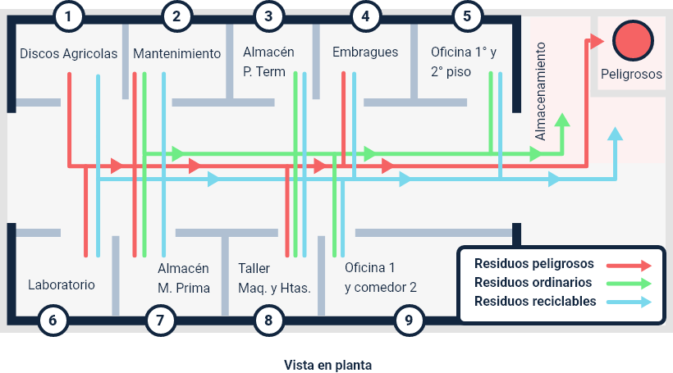

Fuente: Tomado de Universidad Pontificia Bolivariana (2008)

El plano de la planta ilustra la distribución de los espacios, incluyendo áreas como oficinas, salas de reuniones y zonas de producción. Se han marcado las rutas designadas para la recolección de residuos, indicando claramente los caminos que deben seguir los operativos para el manejo adecuado de diferentes tipos de desechos.

La movilización está relacionada con el traslado de los residuos desde el punto de generación al lugar de almacenamiento temporal antes de entregarse a la entidad externas para su manejo.

En el plan se deben describir las actividades a realizarse para transportar dentro de la organización los residuos, incluyendo:

* Frecuencias y horarios de recolección.
* Rutas de circulación.
* Medios o equipos de carga y movilización.

**Almacenamiento**

Para almacenar temporalmente los residuos peligrosos, la organización debe realizar un acondicionamiento. El acondicionamiento es la preparación de un área de la organización para almacenar temporalmente los residuos peligrosos generados dentro de ella, antes de ser entregado al gestor externo. El lugar acondicionado debe cumplir con condiciones que garanticen seguridad y disminuyan el riesgo durante el almacenamiento.

* Toda organización que genere residuos peligrosos debe disponer de un sitio de almacenamiento temporal para los mismos.
* Debe ser un sitio seguro, aireado, iluminado, demarcado y exclusivo para los residuos peligrosos.
* No se puede almacenar más de un año en este sitio (Articulo 10 Decreto 4747/2005).
* Los residuos solo deben estar almacenados mientras son entregados a la empresa gestora de los mismos.

**Según Álvarez (s.f.) el almacén debe:**

* Tener tantos espacios delimitados como fuera necesario para cada tipo de residuo.
* Los espacios delimitados deben estar identificados claramente.
* La delimitación de los espacios se podrá realizar a través de demarcaciones simples en el suelo del almacén o depósito.
* En el caso de paredes divisorias, estas deberán ser removibles y de material resistente, liso, impermeable y fácil de limpiar.
* La colocación de los divisores no puede interferir ni con el drenaje del agua del lavado del piso ni con la iluminación natural.

1. Almacenamiento

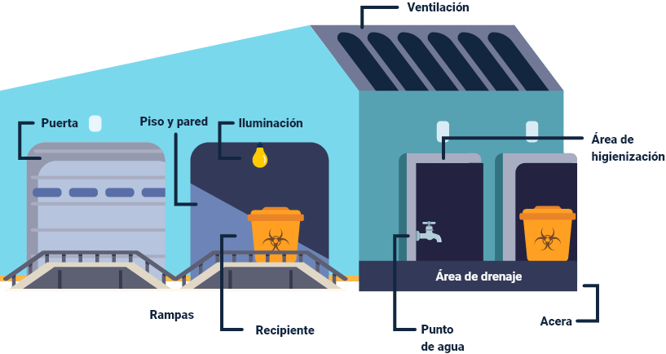

La figura ilustra una zona de almacenamiento de residuos peligrosos, destacando elementos esenciales como puertas robustas para seguridad, iluminación adecuada para visibilidad, y puntos de agua para limpieza y emergencias. También incluye ventilación para reducir vapores tóxicos y un área de higienización para el lavado de manos y descontaminación de equipos. Estos componentes son fundamentales para garantizar un entorno seguro y eficiente en la gestión de residuos peligrosos.

**Envasado de los residuos peligrosos**

Para el Ministerio de Ambiente, Vivienda y Desarrollo Territorial (s.f.) el almacén para el depósito de los residuos peligrosos debe contar con:

* Debe estar ubicado en un lugar de fácil acceso para facilitar el transporte de los residuos peligrosos.
* El piso debe ser libre de grietas y resistente a los residuos que se almacenen.
* Debe tener un dique o muro de contención para proteger en caso de derrames.
* Debe poseer señalización de acuerdo con los residuos almacenados.
* El lugar debe mantenerse limpio y organizado.
* Debe tener accesible la matriz de compatibilidad de residuos peligrosos para poder ubicarlos de forma segura.
* Los residuos se deben ubicar cuidadosamente para evitar roturas, derrames e incidentes según características de peligrosidad y compatibilidad.
* Los residuos almacenados se deben agrupar según riesgos comunes y mantener alejados los incompatibles.
* Se deben aislar los residuos con características especiales como los que son tóxicos, cancerígenos o explosivos.
* Se debe registrar la entrada al depósito en una planilla de ingreso (fecha, peso, nombre, etc.)
* Debe ubicarse un extintor cerca del depósito.

El depósito de residuos peligrosos debe incluir Ecomapa junto con las rutas de recolección de los residuos. Estas rutas deben definirse, demarcarse, socializarse y saberse interpretar.

1. Ecomapa

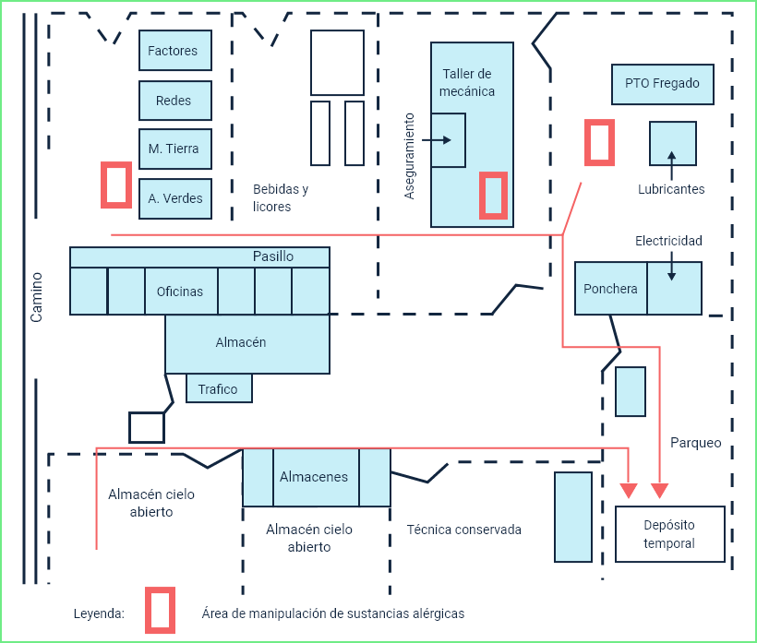

Fuente: Tomado de Bipotet (2009)

El plano presenta las diversas áreas de la empresa, destacando aquellas identificadas como generadoras de residuos sólidos. Se incluyen rutas específicas para la recolección y transporte de estos residuos, así como puntos designados para su almacenamiento temporal. Esta disposición facilita una gestión eficiente de los residuos, promoviendo prácticas sostenibles y el cumplimiento de normativas ambientales.

**Qué documentar sobre el manejo interno de los residuos peligrosos:**

* Las condiciones técnicas y de manipulación en el sitio de almacenamiento de los residuos peligrosos.
* El tipo de residuos y cantidades que se generan y se encuentran almacenados.
* Fecha de ingreso y egreso al sitio de almacenamiento de cada tipo de residuo peligroso.
* Las medidas ambientales que se deben mantener para llevar a cabo el almacenamiento de los residuos peligrosos.
* Los responsables y las funciones relacionadas con el manejo de los residuos peligrosos.
* Detalle de las actividades relacionadas con el manejo de los residuos peligrosos en cada uno de los cargos.

## Contingencias en manejo de residuos peligrosos

Como definición de contingencia se tienen que es un acontecimiento que no está previsto, pero tiene posibilidad de ocurrencia. Teniendo claro este concepto, se puede decir que el Plan de contingencia en el manejo de RESPEL es un plan preventivo que permite mitigar, controlar y responder ante posibles situaciones originadas por el manejo de los residuos peligrosos.

A través del plan de contingencia se proponen procedimientos o alternativas cuando las funciones usuales de una organización se pueden ver perjudicada por una contingencia interna o externa.

1. Plan de contingencia

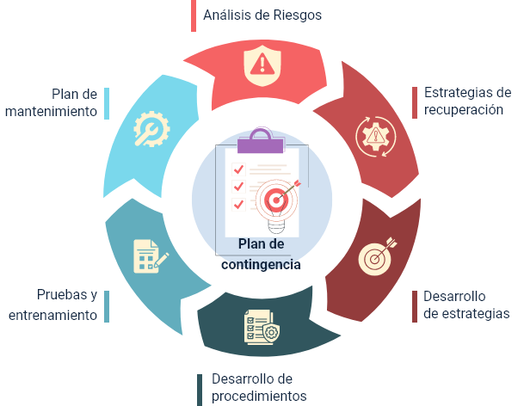

Fuente: Tomado de Pereira (2006)

El diagrama presenta un ciclo de gestión que incluye el análisis de riesgos, seguido del desarrollo de estrategias de recuperación y procedimientos específicos. Luego se realizan pruebas y entrenamientos para preparar al personal, finalizando con un plan de mantenimiento que asegura la actualización continua de las estrategias y procedimientos implementados.

Para elaborar el Plan de Contingencia deben seguirse los lineamientos del Decreto 1868 de 2021, por el cual se adopta el Plan Nacional de Contingencia frente a pérdidas de contención de hidrocarburos y otras sustancias peligrosas.

**El plan de contingencia debe contemplarse a través de dos ejes:**

* Plan estratégico

Debe determinar la estructura, los recursos y las estrategias preventivas propuestas por la organización para la atención de una emergencia relacionada con los residuos peligrosos. Su claridad definirá el alcance del plan.

* El plan de acción

establece los procedimientos que se deben llevar a cabo en caso de una emergencia.

1. Procedimiento manejo interno residuos peligrosos

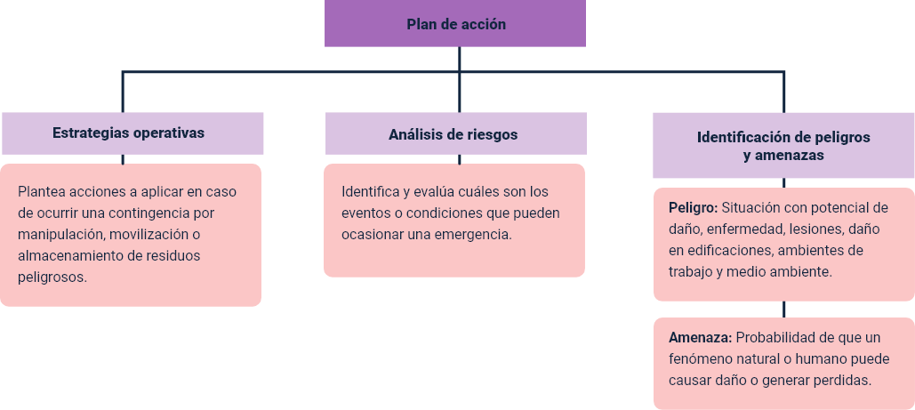

El plan de acción se compone de varios elementos clave para abordar contingencias relacionadas con la manipulación, movilización y almacenamiento de residuos peligrosos. En primer lugar, se definen las estrategias operativas, que establecen acciones específicas a implementar en caso de que se presente una emergencia. A continuación, se lleva a cabo un análisis de riesgos, el cual tiene como objetivo identificar y evaluar los eventos o condiciones que podrían dar lugar a situaciones de emergencia. Además, se realiza una identificación de peligros y amenazas: el peligro se refiere a una situación que posee el potencial de causar daño, enfermedad, lesiones o afectaciones a edificaciones, ambientes laborales y al medio ambiente en general. Por otro lado, la amenaza se define como la probabilidad de que un fenómeno, ya sea de origen natural o humano, pueda ocasionar daños y generar pérdidas. Estos elementos son fundamentales para garantizar la seguridad y la mitigación de riesgos en el manejo de residuos peligrosos.

En el plan de acción la organización puede hacer uso de una herramienta informática para realizar el análisis correspondiente y establecerlo a través de una matriz de análisis. Los aspectos que se pueden tener en cuenta son: Derrame de residuos peligrosos, incendios, explosiones, sismos, interrupción de servicios de agua y energía, aumento o acumulación de residuos, incompatibilidad en el almacenamiento de los residuos, separación inadecuada, no recolección de los residuos por parte de la empresa gestora, dificultades en el tratamiento térmico de los residuos, accidentes laborales, etc.

**Los derrames de residuos peligrosos un evento de incidencia**

En caso de presentarse un derrame de residuos peligrosos, el plan de contingencia que se plantee debe seguir los lineamientos establecidos en el Decreto 321 de 1999 por el que se adopta el Plan Nacional de Contingencia contra Derrames de Hidrocarburos, Derivados y Sustancias Nocivas.

**Medidas en caso de derrames de residuos peligrosos**

* Comunicar al encargado del plan de contingencias informando localización y otros detalles que se soliciten para tomar acciones oportunas.
* El piso debe ser libre de grietas y resistente a los residuos que se almacenen.
* Revisar las hojas de seguridad para tomar las medidas establecidas en ellas y disminuir los riesgos.
* Si es un derrame con potencial de incendio o explosión suspender actividades en el área de riesgo.
* Señalar y demarcar el área donde ocurrió el incidente.
* Si es posible construir manualmente un dique para rodear la zona del derrame.
* Aislar y controlar la fuente del derrame y proteger los desagües.
* Contener y cubrir con material absorbente apropiado, usar kit antiderrame, equipos, o maquinarias especializadas.
* Asegurar la disponibilidad, estado y correcto uso de EPP como respirador multipropósito, gafas de seguridad, traje de protección y guantes de nitrilo.
* Se debe registrar la entrada al depósito en una planilla de ingreso (fecha, peso, nombre, etc.)
* Contar con un sistema de lavado de ropa contaminada.
* Solicitar apoyo externo en caso de no poder manejarse.

# Síntesis

Identificar correctamente las fuentes de generación de residuos peligrosos y plantearse objetivos y metas para su minimización le permite reducir costos a las organizaciones, y contribuye a la preservación del medio ambiente. Por su parte, el buen manejo interno de los residuos peligrosos permite mantener seguros a los empleados, visitantes y clientes. En el siguiente cuadro, se presentan los conceptos claves trabajados dentro de este componente formativo:

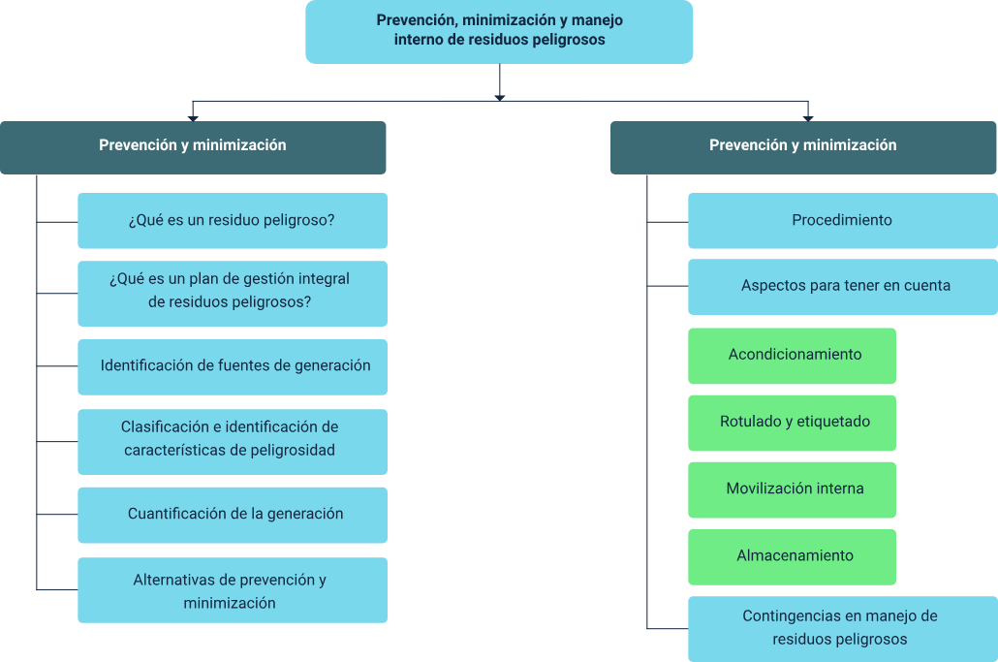

# Material complementario

| Tema | Referencia | Tipo de material | Enlace del recurso |
| --- | --- | --- | --- |
| Guía para la gestión integral de residuos peligrosos. | (S/f). Edu.co. Recuperado de https://www.uptc.edu.co/export/sites/default/sig/doc/2018/guia_residuos.pdf | Guía | <https://www.uptc.edu.co/export/sites/default/sig/doc/2018/guia_residuos.pdf> |
| Etiquetado de materiales peligrosos | YouTube. (s/f). Youtu.Be. Recuperado de https://youtu.be/1vGRTvAgqso | Video | <https://www.youtube.com/watch?v=1vGRTvAgqso&feature=youtu.be> |
| Manejo de residuos peligrosos | YouTube. (s/f). Youtu.Be. Recuperado de https://youtu.be/AbUirfP7h1Y | Video | <https://www.youtube.com/watch?v=AbUirfP7h1Y> |
| Manejo y transporte seguro de residuos peligrosos | YouTube. (s/f). Youtu.Be. Recuperado de https://youtu.be/uDJRkt3khpU | Video | <https://www.youtube.com/watch?v=uDJRkt3khpU> |
| Materiales peligrosos | YouTube. (s/f). Youtu.Be. Recuperado de https://youtu.be/79b8q3UCjDc | Video | <https://www.youtube.com/watch?v=79b8q3UCjDc> |
| Manejo de residuos peligrosos | YouTube. (s/f). Youtu.Be. Recuperado de https://youtu.be/t-V8qzBoBU0 | Video | <https://www.youtube.com/watch?v=t-V8qzBoBU0> |
| Manual de uso de productos químicos | (S/f-b). Edu.co. Recuperado de Zajuna | Manual | <https://zajuna.sena.edu.co/Repositorio/Complementaria/institution/SENA/CienciasNaturales/22230002/Contenido/DocArtic/mat_apo_13.pdf> |

# Glosario

**Acondicionamiento:**es la preparación de un área de la organización para almacenar temporalmente los residuos peligrosos generados dentro de ella.

**Comburente:**son sustancias y preparados que, en contacto con otras sustancias, en especial con sustancias inflamables, produzcan una reacción fuertemente exotérmica.

**Contingencia:**un acontecimiento que no está previsto, pero tiene posibilidad de ocurrencia.

**EPP:**elementos de protección personal.

**Irritante:**son aquellas sustancias o preparados no corrosivos que, por contacto inmediato, prolongado o repetido con la piel o mucosas, pueden provocar una reacción inflamatoria.

**Peligrosidad:**la capacidad de un objeto, situación o persona para causar daño o riesgo a la salud o la integridad de alguien.

**Plan de Acción:**establece los procedimientos que se deben llevar a cabo en caso de una emergencia.

**PMIRESPEL:**plan de manejo integral de residuos peligrosos.

**RESPEL:**residuos peligrosos

**Tóxico:**las sustancias y preparados que, por inhalación ingestión o penetración cutánea en pequeñas cantidades puedan provocar efectos agudos o crónicos e incluso la muerte.

# Referencias bibliográficas

de Los Desechos Peligrosos Y Su Eliminación, S. E. L. C. D. E. L. M. T. (s/f). CONVENIO DE BASILEA. Basel.int. Recuperado el 2 de septiembre de 2024, de <https://www.basel.int/Portals/4/Basel%20Convention/docs/text/BaselConventionText-s.pdf>

Ministerio de Ambiente, Vivienda y Desarrollo Territorial. (2007). Gestión Integral de Residuos o Desechos Peligrosos. Bogotá, Colombia: Ministerio de Ambiente, Vivienda y Desarrollo Territorial.

Ministerio de Ambiente, Vivienda y Desarrollo Territorial. Decreto 4741 de 2005. Por el cual se reglamenta parcialmente la prevención y el manejo de los residuos o desechos peligrosos generados en el marco de la gestión integral. Consultado el 03 de agosto de 2014, en <http://www.alcaldiabogota.gov.co/sisjur/normas/Norma1.jsp?i=18718>

# Créditos

| Nombre | Cargo | Regional y Centro de Formación |
| --- | --- | --- |
| Milady Tatiana Villamil Castellanos | Responsable del ecosistema | Dirección General |
| Claudia Johana Gómez | Responsable de línea de producción | Centro Agroturístico - Regional Santander |
| Rafael Neftalí Lizcano Reyes | Asesor metodológico y pedagógico | Centro Industrial del Diseño y la Manufactura - Regional Santander |
| Manuel Augusto Arias López | Instructor - experto temático | Centro de Comercio y Servicios - Regional Quindío |
| Andrés Felipe Velandia Espitia | Diseñador instruccional | Centro de Diseño y Metrología - Regional Distrito Capital |
| Julieth Paola Vital López | Evaluadora instruccional | Centro para la Industria y la Comunicación Gráfica - Regional Distrito Capital |
| Sandra Paola Morales Páez | Evaluadora instruccional | Centro Agroturístico - Regional Santander |
| Edison Eduardo Mantilla Cuadros | Diseñador de contenidos digitales | Centro Agroturístico - Regional Santander |
| Lizeth Karina Manchego Suarez | Desarrolladora full-stack | Centro Agroturístico - Regional Santander |
| Lucenith Pinilla | Desarrolladora full-stack | Centro Agroturístico - Regional Santander |
| Laura Paola Gelvez Manosalva | Validadora de recursos educativos digitales | Centro Agroturístico - Regional Santander |
| María Alejandra Vera Briceño | Evaluadora para contenidos inclusivos y accesibles | Centro Agroturístico - Regional Santander |
| Laura Paola Gelvez Manosalva | Validadora de recursos educativos digitales | Centro Agroturístico - Regional Santander |
| Erika Fernanda Mejía Pinzón | Evaluadora para contenidos inclusivos y accesibles | Centro Agroturístico - Regional Santander |